[Processador Intel Core i5 13600KF 3.5GHz (5.1GHz Turbo), 13ª Geração, 14-Core 20-Threads, LGA 1700, BX8071513600KF](https://www.terabyteshop.com.br/produto/22635/processador-intel-core-i5-13600kf-35ghz-51ghz-turbo-13-geracao-14-core-20-threads-lga-1700-bx8071513600kf?gclid=Cj0KCQjwy4KqBhD0ARIsAEbCt6jMbf8URam7oul_Ql3Ps4Ftv7WPbaKg0sycShcLCKjMa81yvPjJzLEaApaPEALw_wcB)

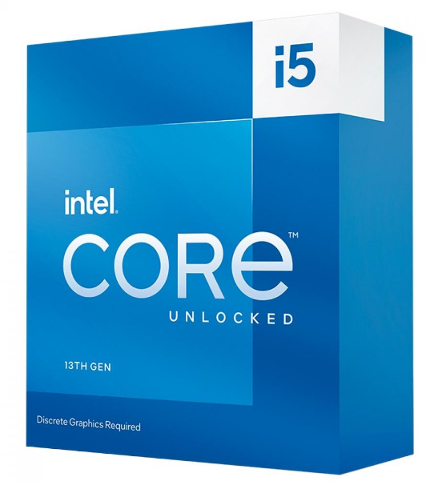

* Suporte PCIe 5.0 & 4.0, suporte DDR5 e DDR4

**Valor: R$ 2.019,00**

[PLACA MAE GIGABYTE B660M GAMING X, DDR4, SOCKET LGA 1700, M-ATX, CHIPSET INTEL B660, B660M-GAMINGX-DDR4](https://www.pichau.com.br/placa-mae-gigabyte-b660m-gaming-x-ddr4-socket-lga-1700-m-atx-chipset-intel-b660-b660m-gamingx-ddr4)

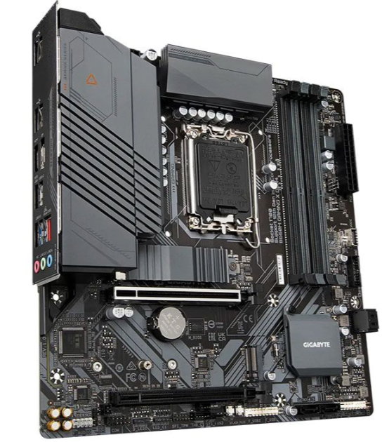

* Múltiplos dissipadores de calor onboard
* Socket LGA 1700 (Compatível com a CPU)
* Suporta 4 memórias de até 4400MHz

**Valor: R$ 899,99**

[Placa de Video Asus TUF Gaming NVIDIA GeForce RTX 4070, 12GB, GDDR6X, DLSS, Ray Tracing, 90YV0IZ1-M0NA00](https://www.terabyteshop.com.br/produto/26013/placa-de-video-asus-tuf-gaming-nvidia-geforce-rtx-4070-12gb-gddr6x-dlss-ray-tracing-90yv0iz1-m0na00)

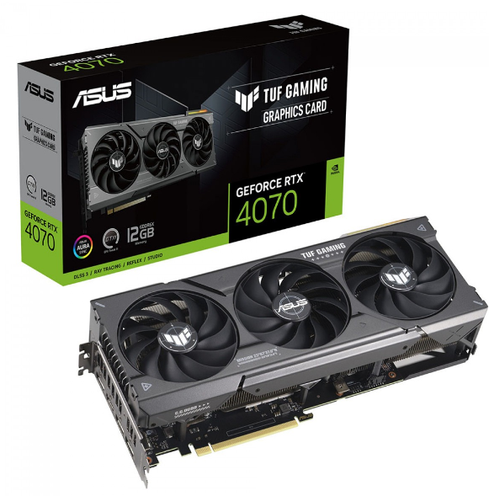

* Média FPS:
  + **Cyperpunk 2077:** (1440p - Ray Tracing Ultra + DLSS: Desempenho) 80 FPS
  + **GTA V:** (2160p - Ray Tracing Ultra + DLSS: Desempenho) 110 FPS
  + **Days Gone** (1440p - Ray Tracing Ultra + DLSS: Qualidade) 175 FPS

**Valor: R$ 4.669,00**

[Memória Kingston Fury Beast, RGB, 16GB (2x8GB), 3600MHz, DDR4, CL17, Preto - KF436C17BBAK2/16](https://www.kabum.com.br/produto/172426/memoria-kingston-fury-beast-rgb-16gb-2x8gb-3600mhz-ddr4-cl17-preto-kf436c17bbak2-16)

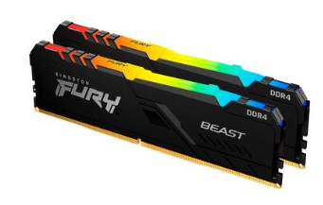

* Garantia vitalícia
* Dissipador de calor
* 16GB – Dual Channel

**Valor: R$ 409,99**

[SSD Kingston Fury Renegade, 1TB, M.2 NVMe, 2280, Leitura 7300MBs e Gravação 6000MBs, SFYRS/1000G](https://www.terabyteshop.com.br/produto/21176/ssd-kingston-fury-renegade-1tb-m2-nvme-2280-leitura-7300mbs-e-gravacao-6000mbs-sfyrs1000g?gclid=Cj0KCQjwy4KqBhD0ARIsAEbCt6i70w-Sp5oQsyDE3MaCWpQ4VBjS2hmwaIhRx32lXX-SbedSvGiZBuUaArTEEALw_wcB)

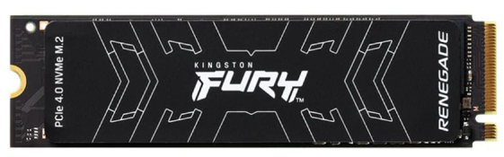

* Garantia vitalícia
* PCIe 4.0 NVMe
* Dissipador de calor de alumínio potente

**Valor: R$ 579,00**

[Fonte Corsair RM750x 750W, 80 Plus Gold, PFC Ativo, Full Modular, CP-9020092-WW](https://www.terabyteshop.com.br/produto/5964/fonte-corsair-rmx-series-rm750x-750w-reais-80-plus-gold-atxeps-pfc-ativo-cabos-modulares)

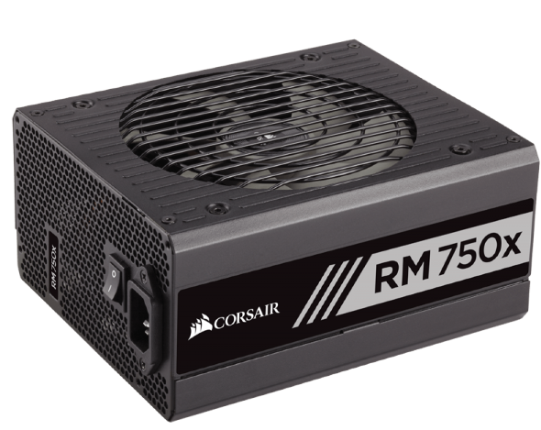

* Full Modular
* 80 Plus Gold
* Silenciosa

**Valor: R$ 611,69**

[Gabinete Gamer SuperFrame Wind, Mid Tower, Vidro Temperado, M-ATX, Black, Sem Fonte, Com 3 Fans](https://www.terabyteshop.com.br/produto/24840/gabinete-gamer-superframe-wind-mid-tower-vidro-temperado-m-atx-black-sem-fonte-com-3-fans)

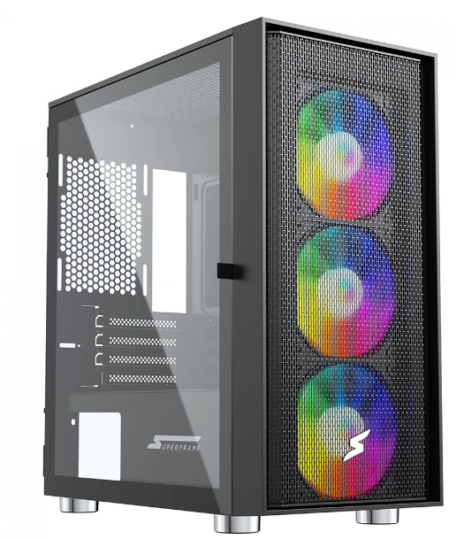

* Vidro temperado
* Ótimo Air Flow
* 3 Fans inclusas (Frontal)
* Comprimento Máximo da VGA: 315mm
  + (Compatível com a RTX 4070)

**Valor: R$ 199,00**

[Water Cooler SuperFrame ISENGARD, ARGB, 360mm, Intel-AMD, Controladora, Black, SF-W360](https://www.terabyteshop.com.br/produto/21866/water-cooler-superframe-isengard-argb-360mm-intel-amd-controladora-black-sf-w360)

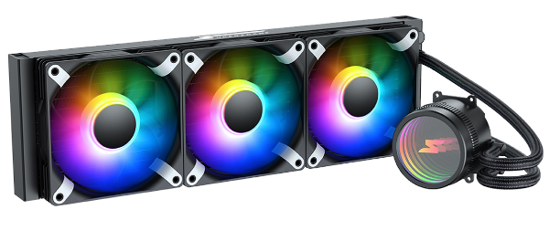

* Baixo ruído
* Ótima refrigeração

**Valor: R$ 339,00**

[Cooler para Gabinete Deepcool RF120 FS LED Rainbow 120mm, DP-FLED3-RF120-FS](https://www.terabyteshop.com.br/produto/13871/cooler-para-gabinete-deepcool-rf120-fs-rgb-120mm-dp-fled3-rf120-fs)

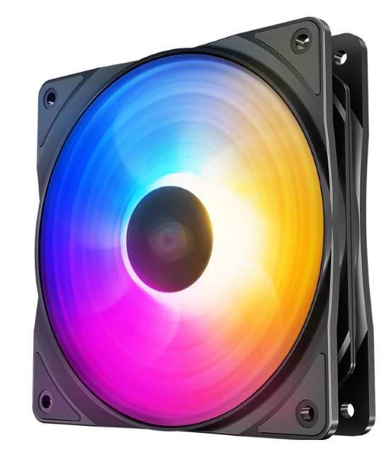

* 1- Fan extra parte traseira gabinete (Exaustor)

#### **Valor: R$ 34,90**

**Valor Total: R$ 9.758,9**

**Troco: R$ 241,1**

**Extra: Licença Windows 10 Pro**



**Valor Total: R$ 9.868,9**

**Resultado de testes:**

[**Bottleneck Calculator:**](https://pc-builds.com/bottleneck-calculator/result/1jB1fl/3/graphic-card-intense-tasks/2560x1440/) **Intel Core i5-13600KF + NVIDIA GeForce RTX 4070**

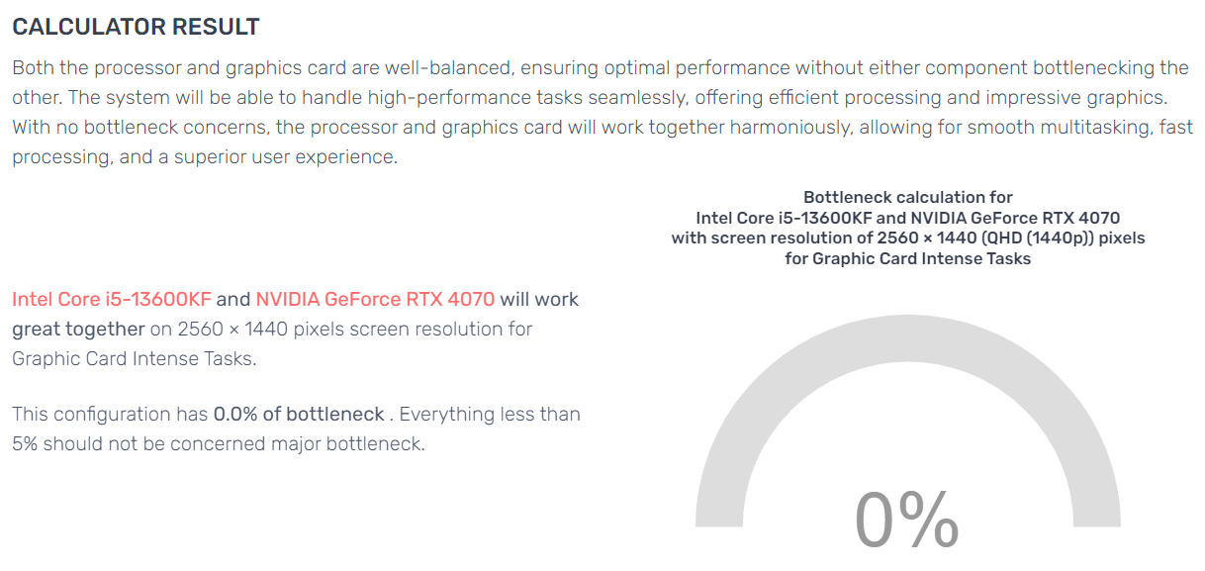**Tradução:**

*“Tanto o processador quanto a placa gráfica são bem balanceados, garantindo desempenho ideal sem que nenhum componente atrapalhe o outro. O sistema será capaz de lidar perfeitamente com tarefas de alto desempenho, oferecendo processamento eficiente e gráficos impressionantes. Sem preocupações com gargalos, o processador e a placa gráfica funcionarão juntos de forma harmoniosa, permitindo multitarefa suave, processamento rápido e uma experiência de usuário superior. Intel Core i5-13600KF e NVIDIA GeForce RTX 4070 funcionarão muito bem juntos em resolução de tela de 2560 × 1440 pixels para tarefas intensas de placa gráfica. Esta configuração possui 0,0% de gargalo. Tudo menos de 5% não deve ser considerado um grande gargalo.”*

*Acesse:* [*RTX 4070 + 13600KF : Test in 16 Games - RTX 4070 1440p Gaming*](https://www.youtube.com/watch?v=dbGlH_qcuvQ)

*São Paulo, 31 de Outubro de 2023*

*Guilherme Santos Mattos Fonseca*